# 智能家居系统设计文档

## 一、系统概述

随着人们对生活品质的日益提高，智能化家居已经成为了现代家庭生活中的趋势和需求。智能家居通过传感器技术和互联网的结合，实现了家庭设备的智能化控制和管理，提高了用户的便利性和舒适度。本文将介绍一个智能家居物联网仿真系统的设计和实现，包括系统架构、数据存储设计、用户界面设计和系统功能描述等。

## 二、系统架构

### 2.1虚拟传感器模拟端

通过Java语言开发，使用Maven架构，通过随机数生成算法模拟真实环境下动态变化的温度、湿度、光照、空气质量等各类传感器生成的数据。

使用网络协议MQTT将模拟数据发送到后端服务器进行数据分析。

### 2.2后端数据处理

选择java语言和Spring Boot框架来实现后端服务。

接收并处理来自传感器模拟端的数据。

构建消息队列服务的架构，以管理和调度数据流。

提供数据接口供前端调用，并管理数据的存储和更新。

接口如下：

请求方式：GET

请求地址：/senserData

请求参数：null

响应参数：

[{

dateTime：当前日期和时间

temperature：当前室内温度值，单位°C

humidity：当前室内湿度值，单位%

light：当前室内光照情况，单位lux

airQuality：当前室内空气质量

}]

例如：[{"dateTime":"2024-06-04T14:58:22","temperature":19.952893715810003,"humidity":48.49389155546847,"light":362.14439109852617,"airQuality":93.02129217746108},{"dateTime":"2024-06-04T14:58:27","temperature":20.037700681737093,"humidity":50.46591009497797,"light":539.5111474540657,"airQuality":102.56673020914602},{"dateTime":"2024-06-04T14:58:32","temperature":20.409839984376372,"humidity":49.91102915794134,"light":478.10880024410966,"airQuality":101.98625843944495},{"dateTime":"2024-06-04T14:58:37","temperature":20.26981696469334,"humidity":51.70677947108769,"light":384.98913798807496,"airQuality":106.22486229765373},{"dateTime":"2024-06-04T14:58:42","temperature":18.883618049218438,"humidity":48.90716343544343,"light":477.43707538482704,"airQuality":94.42660339657367}]

### 2.3前端可视化界面

使用HTML为主体，内嵌JavaScript脚本以及Chart.js的数据可视化库实现用户界面。

从后端获取数据并展示，使用折线图根据后端获得的数据动态显示，以便用户能够直观地查看和分析数据。

## 三、数据存储设计

### 3.1数据库

使用关系型数据库MySQL来存储传感器数据和其他系统相关数据。

数据库结构如下：

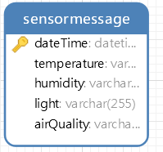

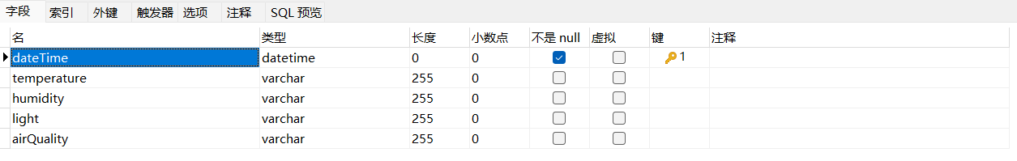

根据需求，设计合适的数据表结构，包括传感器数据表、用户表、设备表等。

### 3.2消息队列服务

使用消息队列服务ActiveMQ来管理和调度数据流。

将传感器数据通过消息队列进行异步处理，提高系统的可伸缩性和性能。

## 四、用户界面设计

页面布局：

采用多个折线图并行显示的方式，使用户可以直观的看到各项数据的数值以及变化趋势。

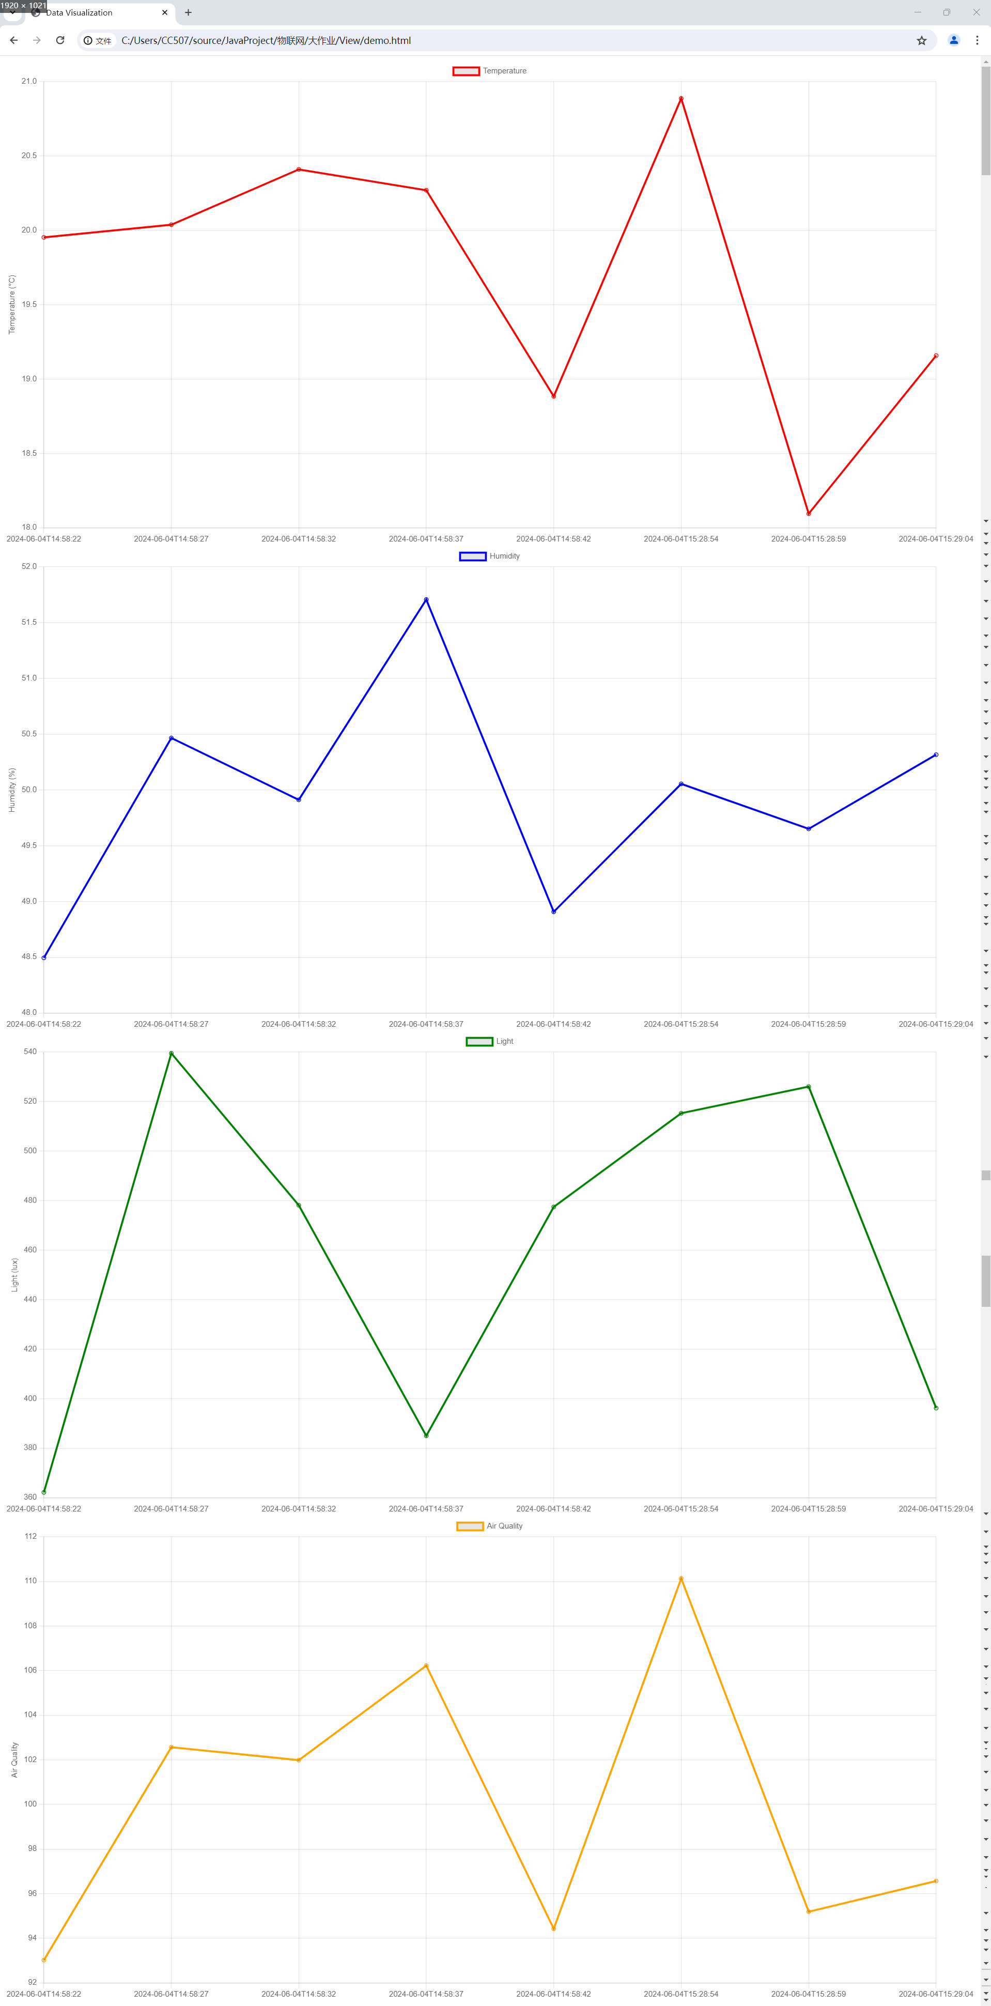

## 五、系统功能描述

### 5.1传感器模拟端功能

模拟各类传感器生成的数据，如温度、湿度、光照强度等。

通过网络协议将模拟数据发送到后端进行数据分析。

### 5.2后端数据分析功能

接收来自传感器模拟端的数据。

对数据进行处理和分析，如聚合、过滤、转换等。

将分析结果存储到数据库，并提供数据接口供前端调用。

构建消息队列服务，实现异步处理和调度数据流。

### 5.3前端界面功能

从后端获取数据并展示，如图表、图形、仪表盘等。

实现用户交互功能，如数据显示、数据更新等